[1]

**基於物聯網之智慧無人載具車隊跟隨與溝通技術**

黃宇成、陳芃瑋、張彤翰、張敏奕、李澤言，中央大學  
指導教授 : 林苑婷

*摘要* — 本作品旨在開發一套基於物聯網的智慧無人載具車隊協作系統與溝通技術，包含兩款功能設計截然不同的車輛。

一號車為適用於戶外多障礙路面的視覺協作機器人，具備跟隨、照護與搬運功能，旨在解決自動化搬運設備僅限於室內使用且建設成本高的問題，滿足高齡化社會中對長者照護的需求。該車輛採用輪型結構，並配備獨立雙A臂四輪傳動避震系統與基於阿克曼轉向幾何的轉向機構，透過齒輪與齒條進行控制。結構設計經由 SolidWorks 進行應力分析以確保強度，並使用 MATLAB 動態模擬評估車輛性能。影像跟隨系統結合車載攝影機與搭載 YOLOv7-tiny 模型的 AMB82 單晶片，進行目標識別與距離測量；穩定跟隨控制則由 STM32 單晶片上的 PID 控制器實現，路徑資訊透過 ESP32 記錄與計算，並藉由 Wi-Fi Mesh 傳輸至後車。

二號車則為麥克納輪 AGV 跟隨車，採用 24V 驅動電路與鋁板材車體設計，具備承載 3 公斤重物的能力。控制系統基於 ESP32，透過撰寫 PID 馬達轉速回授控制程式進行精確操控，並結合 IMU 實現負回授控制車輛姿態，以確保穩定性。二號車能夠準確接收一號車所傳送的路徑資訊並穩定跟隨，實現車隊協作功能。

# 專題簡介

基於物聯網之智慧無人載具車隊跟隨與溝通技術研究旨在解決現今無人自動跟隨機器人在協作方案上的限制。傳統方案多需依賴伺服器的指引與控制，受限於場地範圍，且在大面積場域中，伺服器的建設成本極高，難以普及應用。本研究聚焦於開發基於物聯網技術的智慧無人載具車隊，致力於降低建設成本並提升應用靈活性。

* 一號車載具設計

考量現今自動跟隨機器人大多應用於室內場景，如拖板車與貨物託運設備等，戶外應用相對較少且發展有限。室內機器人受限於場地範圍，難以滿足戶外搬運協作需求。此外，傳統自動化設備通常需要依賴伺服器或 Wi-Fi 進行運作，需投入大量建設成本才能使用。

隨著台灣社會進入高齡化，戶外自動跟隨機器人在老人陪伴照護、物品運輸、跌倒警示與緊急狀況回報等方面，具有巨大的應用潛力。因此，本研究針對戶外場景設計了一款適應多障礙路面的視覺協作機器人作為一號車載具，旨在突破室內應用的局限，實現戶外智慧協作功能。

* 二號車載具設計

為探討不同載具之間的溝通與跟隨技術，本研究亦設計了一款具代表性的搬運車載具作為二號車。基於市面上常見的搬運車體方案，本團隊選擇研究麥克納姆輪 AGV 車輛之設計與控制，著重於其多向移動特性及靈活性。

* 研究願景

透過設計兩款功能截然不同的智慧移動載具，本研究目標在於探討載具間穩定跟隨與溝通技術，最終希望建立一個可擴展至多種類型載具的智慧無人車隊協作系統。該系統可實現不同地域性場景中的智慧協作與高效溝通，為未來多種智慧載具應用提供技術基礎。

# 載具設計實作

本研究目在實作不同種載具在不同控制方法之間的相互交換，一共使用兩台截然不同的載具設計實作。

1. 四輪跟隨越野機器人(一號車)

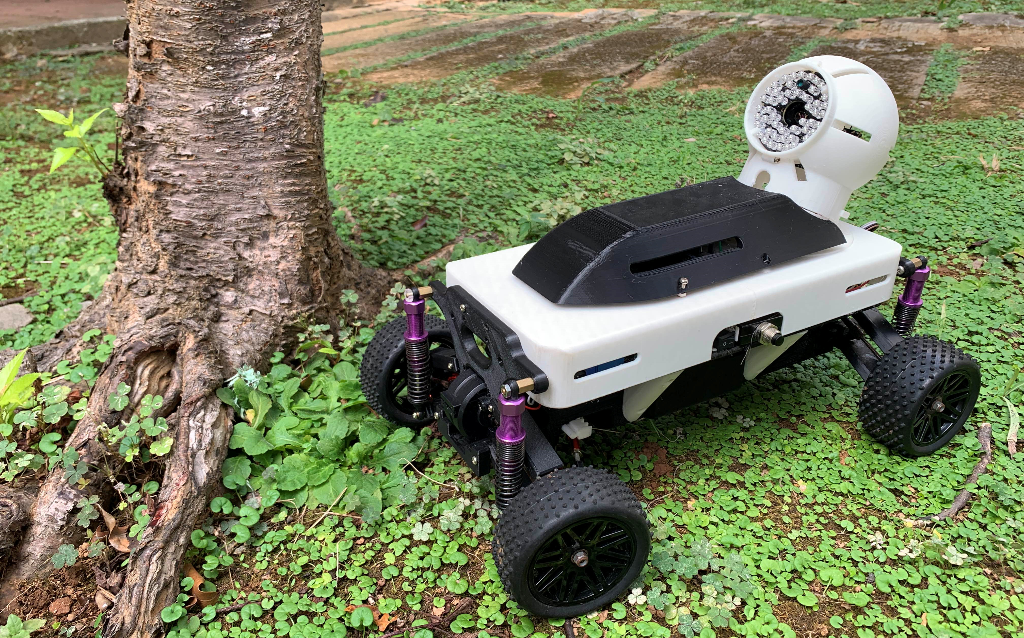

圖一 四輪跟隨越野機器人

本車具備克服崎嶇路面之車體設計，為克服顛簸路面及因應高扭力的動力輸出，設計獨立式雙A臂四輪傳動系統，利用上下控制搖臂及避震器吸收路面衝擊，萬向狗骨動力傳輸結構使四輪皆可以具有動力輸出，並在SolidWorks中進行組合驗證設計(如圖二)。

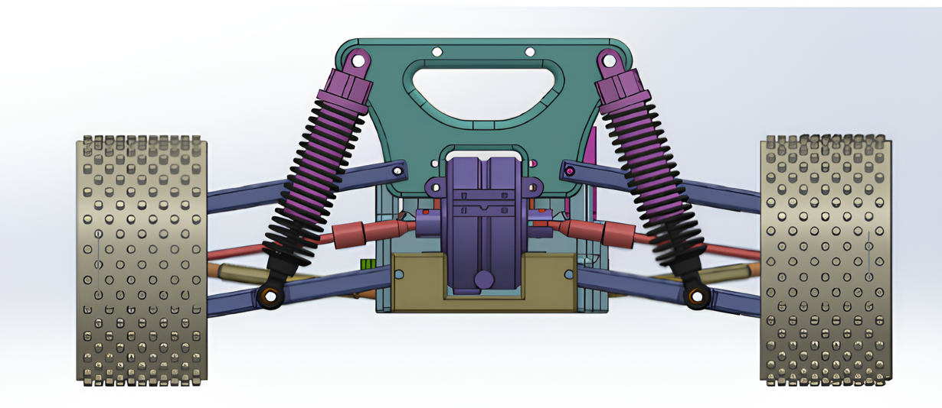

圖二 SolidWorks組合件圖

為了確定避震之效能，進行10公分墜落加速度實測，結果發現在相較於有避震之情況(如圖三)，無避震系統車體所受之加速度震盪較長。

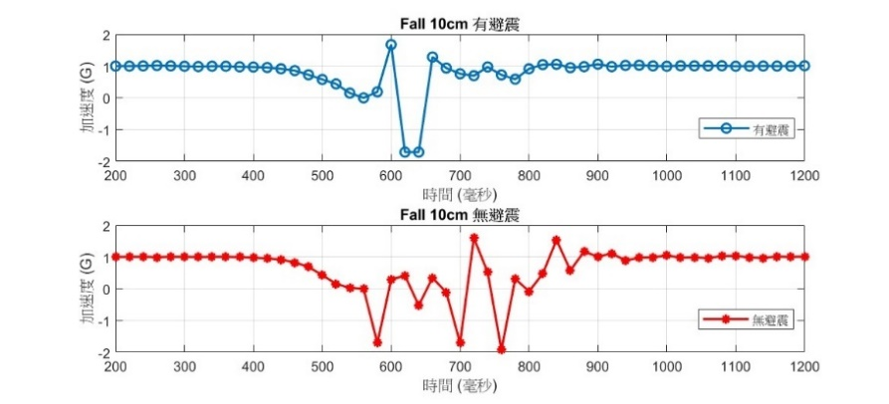

圖三 避震系統比較圖

為了實現靈活的轉向控制，使用齒輪與尺條轉向系統(Rack and pinion steering system)進行設計，並為了確保順利轉向，設計以滿足阿克曼轉向幾何(Ackermann steering geometry)為目標。

設計目標為阿克曼轉向幾何(Ackermann steering geometry)，其宗旨在於減少轉彎時輪胎的滑動。其設計原則是確保內側前輪的轉向角大於外側前輪的轉向角，使車輛在轉彎時各個輪胎都繞同一瞬時中心旋轉(如圖四)，從而減少輪胎的摩擦和磨損，提高車輛的操控性和穩定性。

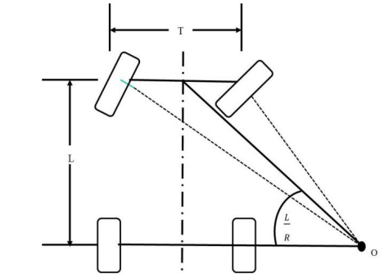

圖四 阿克曼轉向幾何

轉向機構連桿長度設計(如圖五)，此轉向機構是一個六連桿機構，機構中L1和L2桿件的長需進行設計，以符合阿克曼轉向幾何。

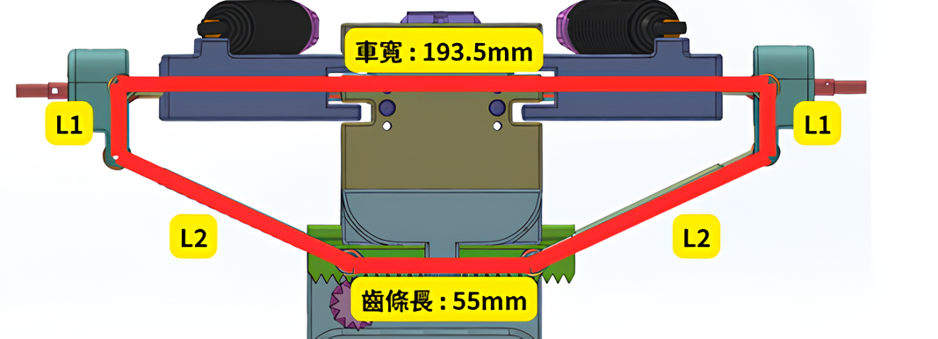

圖五 齒輪與尺條轉向機構

因此，使用Matlab軟體設計了一個使用者介面（如圖六）。介面的左側顯示機構的簡圖，上半部分是前輪轉向機構以及與左右輪胎垂直的延伸線，下半部分是後輪和垂直輪胎的延伸線。介面的右側上半部分有兩個垂直的滑塊，可以分別調整L1和L2連桿的長度；右側下半部分有一個水平的滑塊，這個滑塊代表尺條的移動。尺條的移動會帶動L1和L2，從而實現車輛轉向並計算出迴轉半徑。

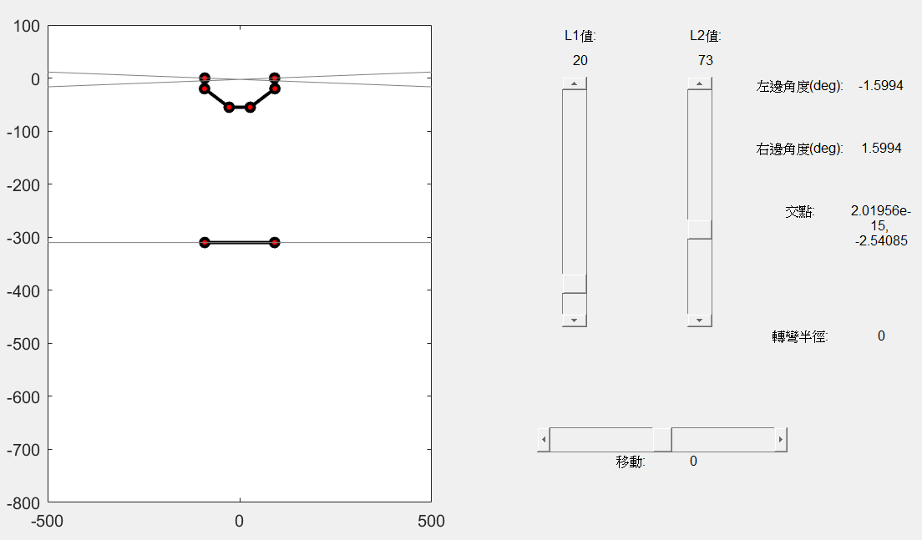

圖六 轉向機構介面

透過調整不同的L1、L2長度，以及尺條的移動，可以從介面的左側立即顯示出前輪轉向輪之垂直輪胎的延伸線是否與後軸延伸線交於一點(如圖七)，即可立即顯示是否符合阿克曼轉向幾何。

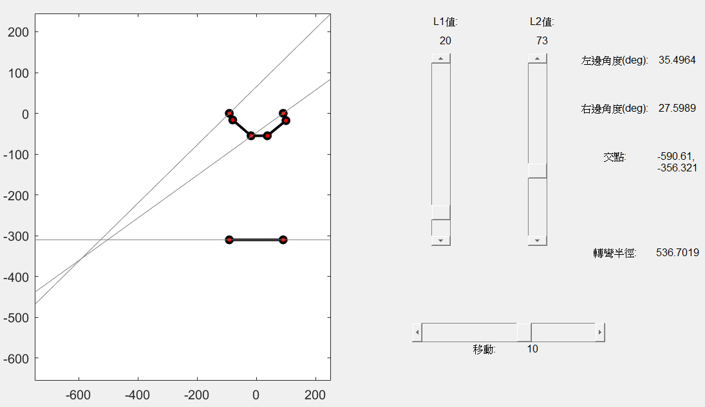

圖七轉向機構介面(立即顯示交點)

基於轉向機構介面(如圖七)，最終選擇了L1=20和L2=73，但發現前後輪的瞬心相近，但不在同一點上，因此未符合阿克曼轉向幾何。由文獻[2]中得知，完全精確的阿克曼幾何較難實現，所以可以採用Langensperger所提出的Ackermann factor。當Ackermann factor為1時，即完全符合阿克曼轉向幾何；當Ackermann factor為0時，這表示完全偏離了阿克曼轉向幾何，所以可以透過計算Ackermann factor，來表示車輛的轉向機構多符合阿克曼轉向幾何。

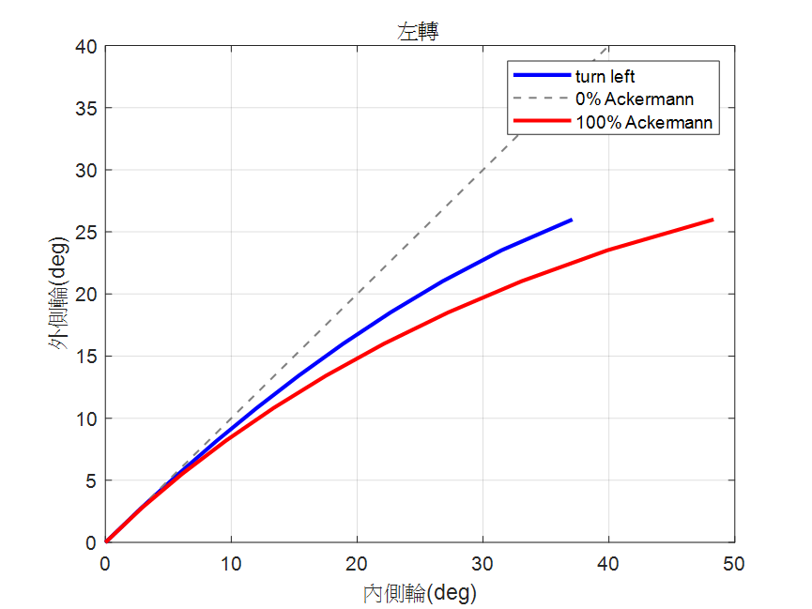

圖八 Ackermann factor於轉向模擬

計算Ackermann factor：

計算 Langensperger 角度：

$$\begin{aligned}λ_{f0}=\frac{BL}{R^{2}}=0.1958 \#\left(1\right)\end{aligned}$$

計算實際轉向角差：

$$\begin{aligned}{ δ}_{i-o}=δ_{i}-δ_{o}=7.9\left(deg\right)=0.137\left(rad\right)\#\left(2\right)\end{aligned}$$

計算Ackermann Factor：

$$\begin{aligned}f_{A}=\frac{{ δ}_{i-o}}{λ_{f0}} = 0.7039\#\left(3\right)\end{aligned}$$

經過計算得出 Ackermann factor 為0.7039，這表明轉向機構達到了70%的阿克曼轉向幾何。雖然完全符合阿克曼轉向幾何較難實現，但通過計算 Ackermann factor，可以得知在一定程度上車輛的轉向性能。

在車輛轉向系統下，還需要檢核特性是屬於NeutralSteer (中性轉向)、UnderSteer(轉向不足)、OverSteer(轉向過度)，這些特性關係到車輛在不同狀況下的操控表現(如圖九)。Neutral Steer（中性轉向），當車輛轉彎時，前後輪胎的抓地力均勻。這種轉向特性讓車輛在轉彎時保持平衡。Under Steer（轉向不足），當車輛轉彎時，前輪抓地力不足，導致車輛轉彎半徑變大，不能按預期角度轉彎。是較安全的轉向特性，車輛更易於控制。OverSteer(轉向過度)，當車輛轉彎時，後輪抓地力不足，導致車輛轉彎半徑變小，於低速轉向較靈敏，但於高速情況下，易出現甩尾失控現象。

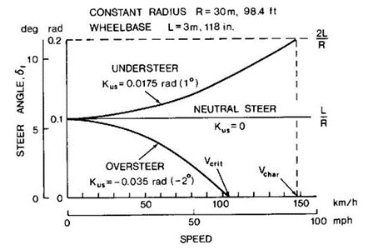

圖九 於不同速度下不同的轉向特性

本車輛使用情境於克服戶外多障礙路面，所以車速設為低速，於轉向特性採用OverSteer(轉向過度)，利用其低速下轉向較為靈敏之特性，提升靈活度，可面對戶外多障礙路面的挑戰。

依照車輛的參數，可計算轉向不足係數(K_us)，確認車輛設計是為哪種轉向特性。 $K_{us}=0$ 為NeutralSteer (中性轉向)， $K_{us}>0$ 為UnderSteer(轉向不足)， $K_{us}<0$ 為OverSteer(轉向過度)。

計算轉向不足係數($K_{us}$):因前後使用相同輪子，因此忽略輪胎剛性影響。重心位於距離前軸0.153公尺處。前輪載重為1063 x 9.81 N 後輪載重為1037 x 9.81 N。

$$\begin{aligned}K_{us}=\frac{ML}{W_{f}L_{f}-W_{r}L_{r}}=-0.39\#\left(4\right)\end{aligned}$$

根據計算 $K_{us}<0$ 為OverSteer (轉向過度)，與所設定的轉向特性一致。

1. 麥克納姆輪AGV車(二號車)



圖十 麥克納姆輪車

本車為麥克納姆輪AGV搬運車輛，使用半徑5公分之麥克納姆輪作為四顆驅動輪，車體本身為鋁板材結構，並且配備24V驅動電路確保可以穩定驅動及負重。



圖十一 麥克納姆輪運動作用圖

為了簡化麥克納姆輪之控制方法，本研究將控制方式改為輸入移動速度與角度，並將速度與角度轉換至與輪胎驅動方向相同之座標系(如圖十一)。

$$\begin{aligned}\left[\begin{matrix}ω_{1} \\ ω_{2} \\ ω_{3} \\ ω_{4}\end{matrix}\right]=\frac{1}{R}\left[\begin{matrix}1 & -1 & \frac{-\left(W+R\right)}{2} \\ 1 & 1 & \frac{\left(W+R\right)}{2} \\ 1 & 1 & \frac{-\left(W+R\right)}{2} \\ 1 & -1 & \frac{\left(W+R\right)}{2}\end{matrix}\right]\left[\begin{matrix}V\cos{θ} \\ V\sin{θ} \\ ω\end{matrix}\right]\#\left(5\right)\end{aligned}$$

R為輪胎有效半徑，V為前進速度，θ為前進角度， $ω_{L}$ 為角速度。

同時，系統透過 IMU (慣性測量單元) 提供的角度資訊進行負回授控制，以提升車輛的穩定性與控制精度。IMU 的角度估算與相關演算法將於後續章節詳細介紹。

# 影像辨識與距離校正

1. 人工智慧與影像辨識

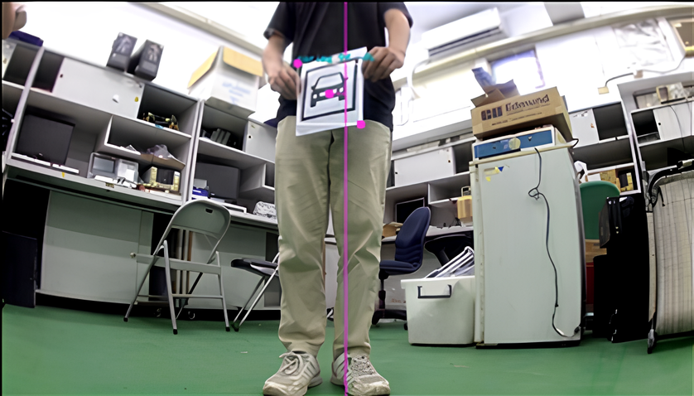

圖十二 影像辨識串流結果

影像辨識系統是本研究自動跟隨車輛的核心技術之一，負責對環境中的目標物進行及時識別和跟蹤。本系統利用YOLOv7-tiny模型實現高效的影像辨識，並通過UART 傳輸協定與車輛控制系統進行通信。

影像辨識系統的主要組成部分包括：

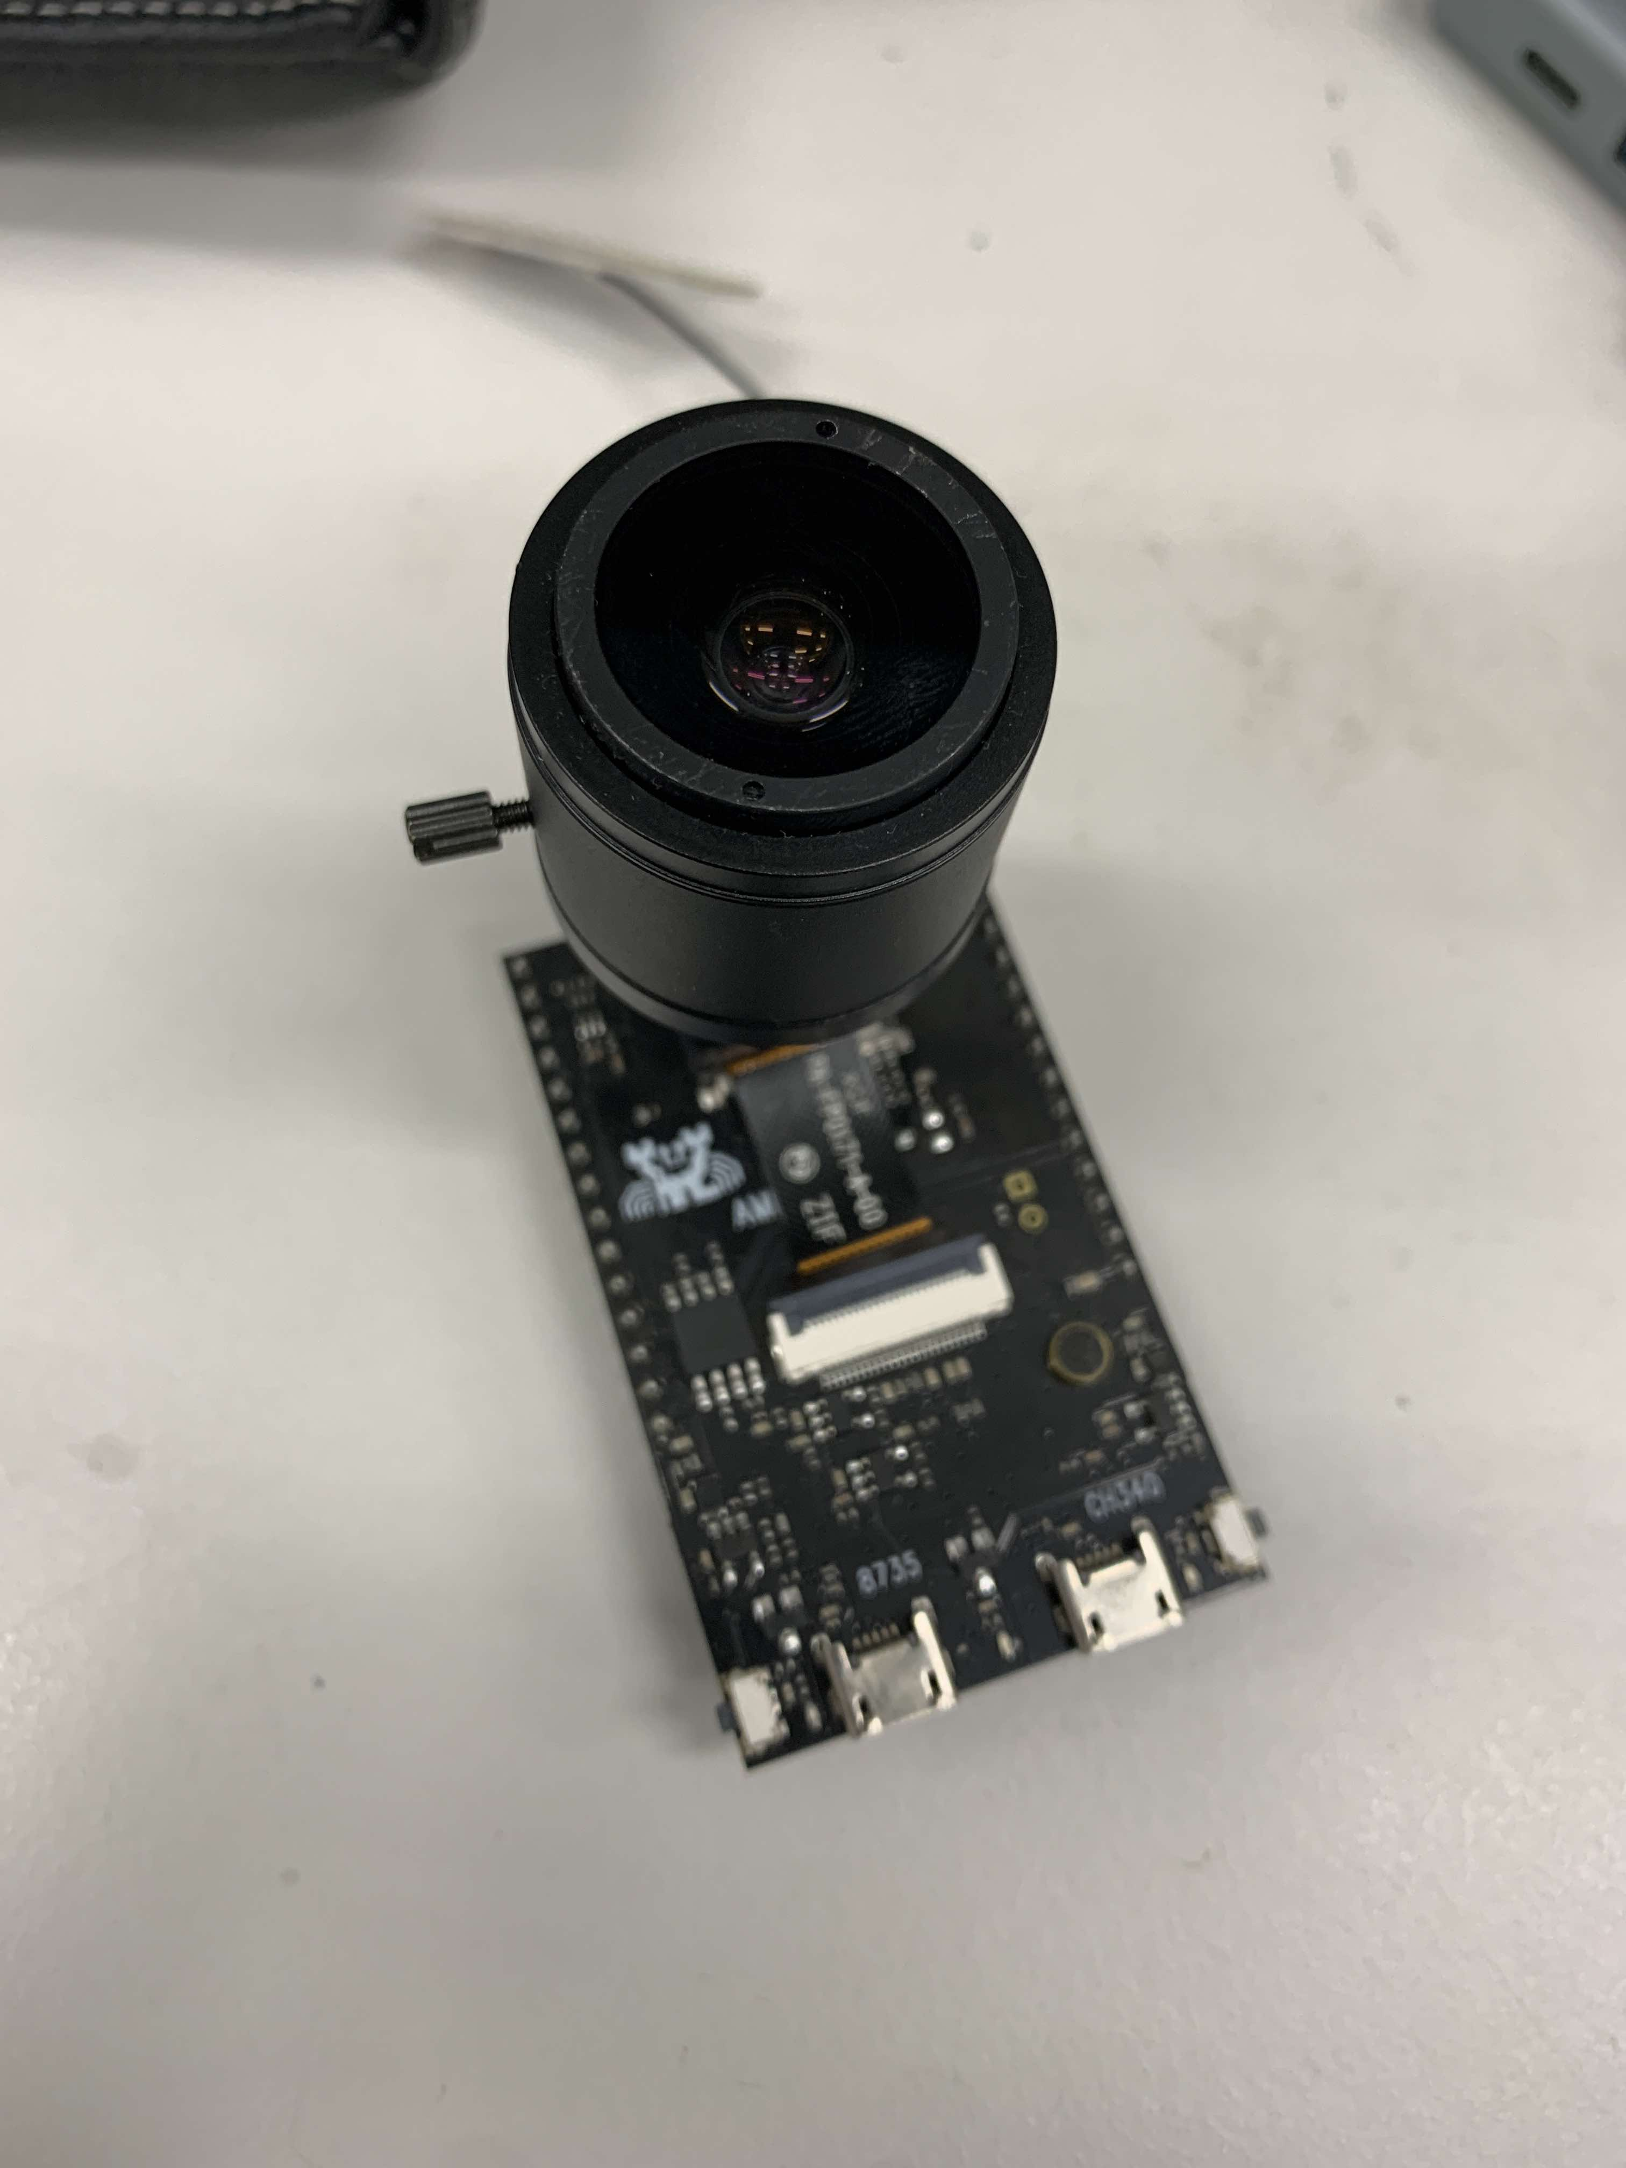

圖十三 AMB82單晶片

(1) 影像控制器：選用AMB82單晶片，具備足夠的運算能力和低功耗特性，支持YOLO模型運行，適合嵌入式應用，並且加裝紅外線感光鏡頭模組JX-F37，具備夜間辨識能力。

(2) 運行模型：採用YOLOv7-tiny模型，該模型基於卷積神經網路（CNN），具有高效的目標檢測能力。

(3) 傳輸協定：使用UART傳輸協定，實現影像辨識系統與STM32控制系統之間的數據通信。

1. 線性回歸與距離校正

我們使用辨識回傳之邊界框來判斷距離，讓自動跟隨車輛能夠穩定跟隨在目標辨識物後方固定距離，避免車輛過近造成碰撞，保持距離的同時能夠跟著使用者前進與後退。

利用影像辨識之Bounding box進行目標物距離推算，並且進行校正，使其可以精確辨識其間的距離。

$$\begin{aligned}L=\frac{2}{\sqrt{3}}d\#\left(6\right)\end{aligned}$$

其中d為辨識物與攝影機之距離(cm)，L為距離d時攝影機可以拍攝的最大垂直距離(cm)



圖十四 攝影機與辨識物距離關係圖

由圖十四利用實際物高h、垂直距離L、拍攝之物高P(pixel)、拍攝之垂直像素數1080 pixel，可以用比例關係列出：

$$\begin{aligned}\frac{h}{L}= \frac{h}{\left(2/{\sqrt{3}}\right)d}=\frac{P}{1080}\#\left(7\right)\end{aligned}$$

其中h為辨識物之實際高度(cm)，P為辨識物的高由攝影機拍攝所得之像素數(pixel)

$$P=y_{max}-y_{min} (icon 的像素數 in picture)$$

由(7)式移項可以得出透過P來計算辨識物與攝影機距離之公式d(P)：

$$\begin{aligned}d\left(P\right)=h×\frac{\sqrt{3}}{2}×\frac{1080}{P}=\frac{8046\sqrt{3}}{P}\#\left(8\right)\end{aligned}$$

計算完像素數與攝影機距離之換算公式，本研究持續進行距離誤差測試與校正，一共分成直接剪去法和線性回歸法。

1. 直接補償法

測試方法: 將辨識物至於固定距離，進行多次影像辨識，紀錄每次辨識果所計算出的距離。

**表1** 校正前之距離計算

| 直接補償法 | | | | | |
| --- | --- | --- | --- | --- | --- |
| **實際距離(cm)** | 50 | 100 | 150 | 200 | 250 |
| 計算1 | 43.41 | 77.86 | 122.2 | 154.8 | 180.99 |
| 計算2 | 43.69 | 78.74 | 124.4 | 156.5 | 178.67 |
| 計算3 | 43.41 | 78.29 | 124.4 | 149.8 | 180.99 |
| 計算4 | 43.82 | 79.18 | 122.2 | 149.8 | 178.67 |
| 計算5 | 43.69 | 79.18 | 123.3 | 146.7 | 176.41 |
| 計算6 | 43.41 | 78.14 | 123.3 | 145.1 | 178.67 |
| 計算7 | 43.55 | 79.18 | 122.2 | 151.4 | 180.99 |
| 計算8 | 43.15 | 79.63 | 124.4 | 149.8 | 183.37 |
| **計算平均** | **43.52** | **78.85** | **123.3** | **150.49** | **179.85** |
| **誤差(%)** | **12.96** | **21.15** | **17.8** | **24.76** | **28.06** |

因由辨識圖框計算之距離與實際有所誤差，所以需進行校正。經過觀察，圖像辨識所框出的範圍會比實際大小大，因此校正方法為將辨識物的像素高P減去一個常數以進行校正。在多次量測後，所找出的常數為20(pixel)，利用像素補償校正後之公式與結果如下：

$$\begin{aligned}d\left(P\right)=h×\frac{\sqrt{3}}{2}×\frac{1080}{P-20}=\frac{8046\sqrt{3}}{P-20}\#\left(9\right)\end{aligned}$$

$d\left(P\right)=h×\frac{\sqrt{3}}{2}×\frac{1080}{P-20}=\frac{8046\sqrt{3}}{P-20}$**表2** 校正後之距離計算

| 直接補償法 | | | | | |
| --- | --- | --- | --- | --- | --- |
| **實際距離(cm)** | 50 | 100 | 150 | 200 | 250 |
| 計算1 | 46.77 | 93.53 | 131.47 | 199.09 | 258.08 |
| 計算2 | 47.08 | 92.91 | 135.3 | 201.97 | 253.38 |
| 計算3 | 46.92 | 92.29 | 134 | 199.09 | 258.08 |
| 計算4 | 47.4 | 92.68 | 136.63 | 201.97 | 262.95 |
| 計算5 | 47.27 | 91.68 | 134 | 201.97 | 253.38 |
| 計算6 | 47.08 | 92.29 | 132.72 | 204.94 | 253.38 |
| 計算7 | 46.92 | 91.68 | 134 | 201.97 | 248.86 |
| 計算8 | 46.92 | 92.29 | 132.72 | 204.94 | 240.28 |
| **計算平均** | **47.05** | **92.42** | **133.86** | **201.99** | **253.55** |
| **誤差(%)** | **5.9** | **7.58** | **10.76** | **-1** | **-1.42** |

從校正後之數據與關係圖可以看出，使用公式計算之誤差相較於校正前有顯著進步。

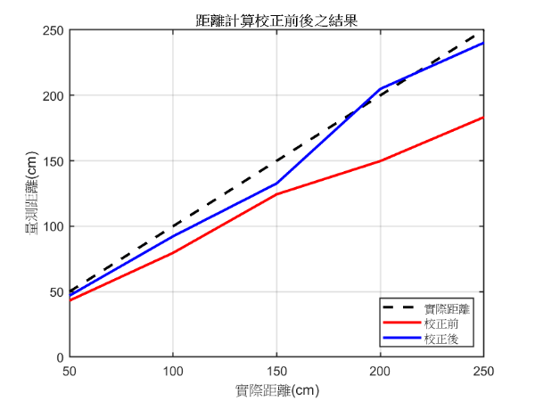

圖十五 距離校正後之結果比較

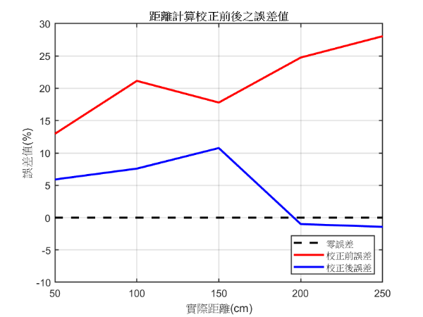

圖十六 校正誤差後之結果比較

1. 線性回歸法

因直接補償法還是會有少部分的不精確，因此由直接補償改用線性回歸，並以不同階數觀察其表現，改善直接平移的缺點，使不同距離下會有不同校正值

由圖十七線性回歸法相比直接補償法，線性回歸法更接近實際距離的斜直線。同樣地，從圖十八的誤差分布圖可以觀察到，線性回歸法在不同距離下的誤差明顯小於直接補償法。

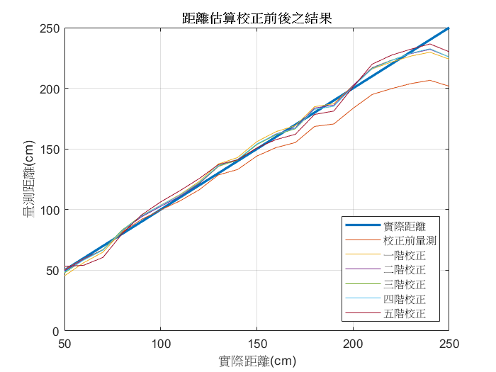

圖十七 線性回歸校正後之結果比較圖

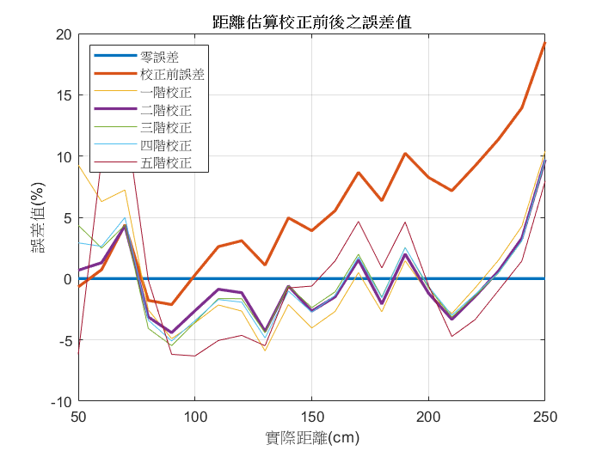

圖十八 線性回歸校正後之誤差比較圖

由圖十九可以發現，五階線性回歸因過度迎合數據點，導致過擬合現象。

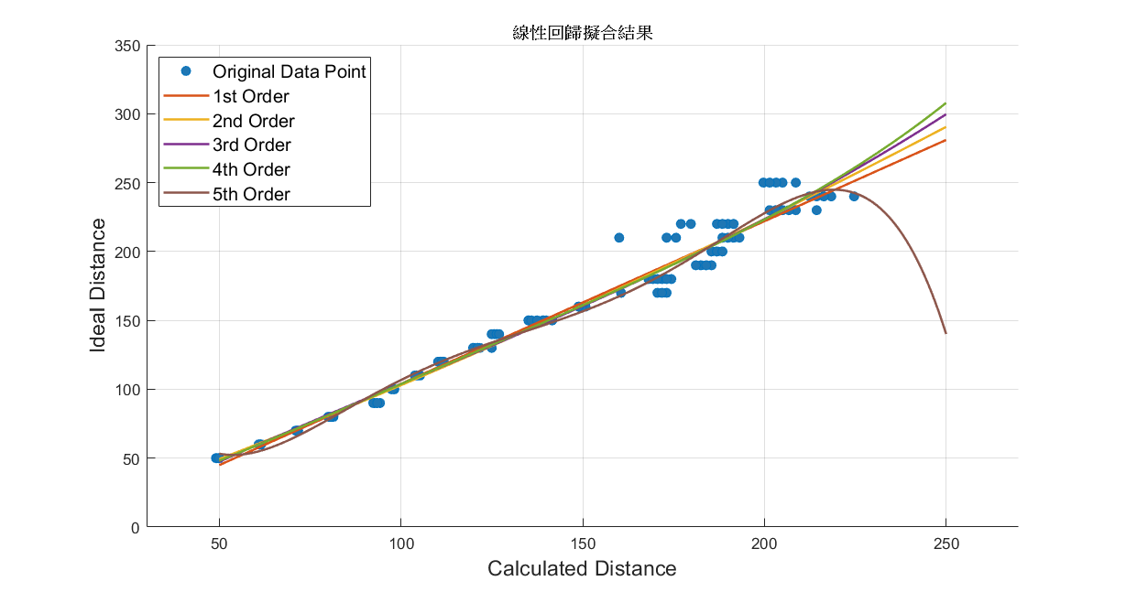

圖十九 一到五階線性擬合結果

最後，根據表3的不同校正方法的平均誤差比較，校正前的平均誤差高達 20.946%；使用直接補償法後，平均誤差降至 5.332%；而在線性回歸法中，二階線性回歸的平均誤差最低，僅為 2.51%。因此，最終選擇二階線性回歸作為校正方法。

**表3** 校正後之距離計算

|  |  |
| --- | --- |
| **校正方法** | **誤差率** |
| 未校正 | 20.946% |
| 直接補償法 | 5.332% |
| 一階線性回歸 | 3.765% |
| **二階線性回歸** | **2.51%** |
| 三階線性回歸 | 2.885% |
| 四階線性回歸 | 2.864% |
| 五階線性回歸 | 4.248% |

# 跟隨策略與路徑規劃

本研究旨在設計兩車之間的相互溝通協作技術，因此設計兩車之間的路線紀錄方法與控制策略，本研究將一號車移動路徑分成車體運行速度與車體旋轉角度:

1. 車體運行速度

在進行路徑紀錄時，精確的速度紀錄是重要的，但實際量測半徑所計算出的移動速度可能會不準確，因此本研究使用線性回歸法，推算車輪有效半徑，用於精確計算車體速度。

* 測試方法

使用在5秒鐘內，車體隨機移動一段距離(前進or後退)，讀取馬達編碼器讀數，帶入速度計算公式，並利用線性回歸計算車輪有效半徑。

$$\begin{aligned}速度=\frac{編碼器讀數×2π×有效半徑}{編碼器每圈方波數×馬達減速比×差速器減速比}\#\left(10\right)\end{aligned}$$

其中編碼器讀數為量測數據，編碼器每圈方波數、馬達減速比、差速器減速比皆為已知，一號車與二號車之數據如下表:

**表4** 一號車、二號車減速比表

|  |  |  |  |
| --- | --- | --- | --- |
|  | 編碼器每圈方波數(方波/rev) | 馬達減速比 | 差速器減速比 |
| 一號車 | 11 | 21.3 | 3 |
| 二號車 | 11 | 21.3 | 1 |

* 實驗結果

經過線性回歸後，一號車之有效半徑為4.336cm、二號車之有效半徑為5.449cm。

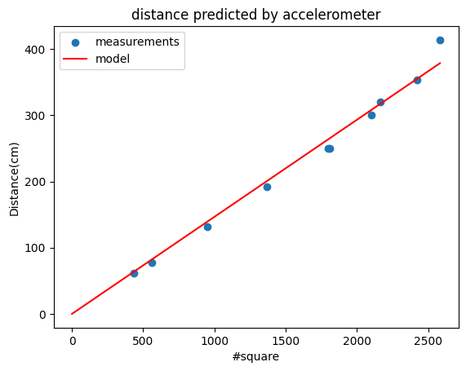

圖二十 一號車車輪有效半徑

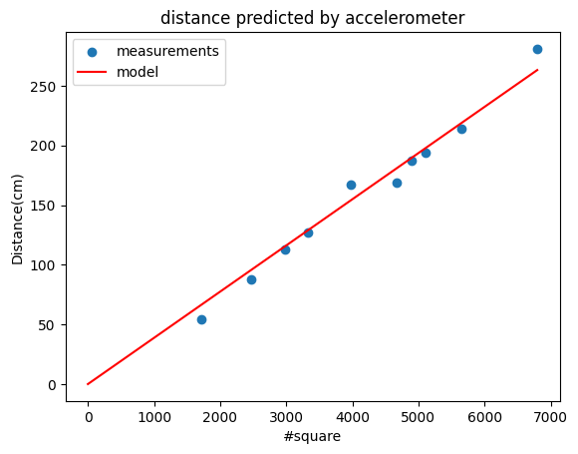

圖二十一 二號車車輪有效半徑

1. 車體旋轉角度

準確的方向判斷是關鍵技術之一。為實現車輛協作，必須保證車頭方向（Heading）的準確性，以便精確紀錄行駛路徑。因此，本研究採用IMU進行角度估算，探討如何校正偏差並提升數據準確性。

1. 角度估算-磁力計

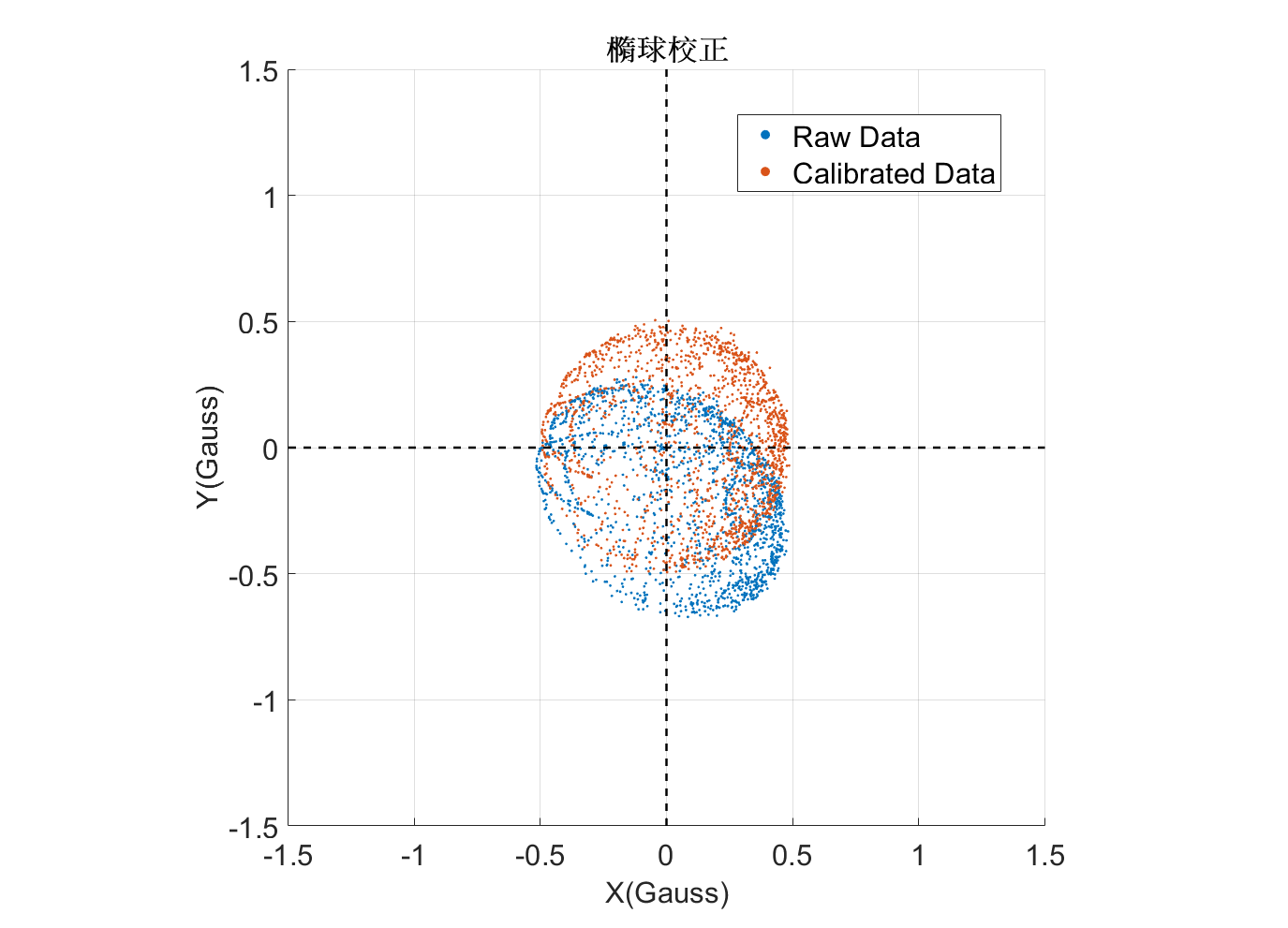

圖二十二 磁力計橢球校正前後圖

使用磁力計數據會產生偏差，是因硬磁效應(Hard Iron Effect)遭受固定磁場干擾，導致磁力計數據整體偏移原點，與軟磁效應(Soft Iron Effect)遭受附近物體扭曲磁場，使量測數據拉深獲壓縮，因此出現分布不均得橢球形狀，因此影響方向判斷的穩定性。

為了解決此問題，本研究使用橢球擬合方法[3]校正磁力計數據，使偏心椭圓數據變為以原點為中心的圓球，提升角度估算的準確性。

在通常情況下，透過磁力計取得的數據可以用以下橢球一般形式描述：

$$\begin{aligned}Ax^{2}+By^{2}+Cz^{2}+2Dxy+2Eyz+2Fxz+Gx \\ +Hy+Iz+J=0\#\left(11\right)\end{aligned}$$

其中：

A, B, C為各軸的二次項係數

D, E, F為軸間的耦合項係數

G, H, I為線性項係數，與硬磁效應有關

J為常數項

透過奇異值分解(SVD)求解各項係數，可以使用係數建構硬磁與軟磁校正矩陣：

軟磁校正矩陣： $\begin{aligned}S=-0.5⋅Q^{-1}⋅p\#\left(12\right)\end{aligned}$

硬磁校正矩陣： $\begin{aligned}H=\sqrt{\frac{Q}{\sqrt[3]{\left|Q\right|}}}\#\left(13\right)\end{aligned}$

其中：

$$\begin{aligned}Q=\left[\begin{matrix}A & D & F \\ D & B & E \\ F & E & C\end{matrix}\right],p=\left[\begin{matrix}G \\ H \\ I\end{matrix}\right]\#\left(14\right)\end{aligned}$$

校正後的磁力計數據 $\left(x_{c},y_{c},z_{c}\right)$ 可用下列公式表示：

$$\begin{aligned}\left[\begin{matrix}x_{c} \\ y_{c} \\ z_{c}\end{matrix}\right]=S⋅\left(\left[\begin{matrix}x \\ y \\ z\end{matrix}\right]-H\right)\#\left(15\right)\end{aligned}$$

其中 $\left(x,y,z\right)$ 為原始磁力計數值。

經過上述校正後，磁力計數據的分布由偏心橢球轉變為以原點為中心的球體，消除了硬磁效應和軟磁效應的影響。

* 數據取得

旋轉磁力計以覆蓋所有角度，記錄並存為 CSV 文件，並且使用Matlab奇異值分解，求解近似參數並計算硬磁矩陣與軟磁矩陣。

* 實驗結果

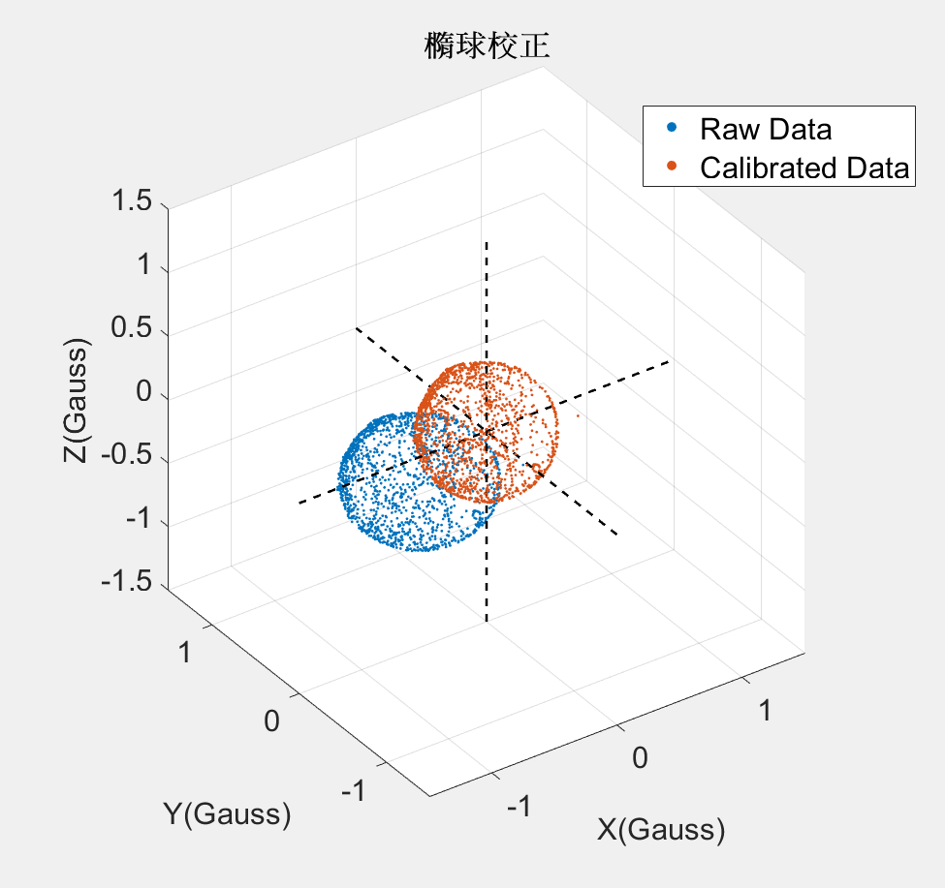

圖二十三 磁力計橢球校正比較圖

成功將受到硬磁與軟磁效應所影響的橢球校正至正圓球形與回歸座標原點。

1. 角度估算-陀螺儀

陀螺儀角度估算具有反應速度快、靈敏度高的優點，但在長時間積分運算後會導致角度漂移。

* 解決方法

使用磁力計與陀螺儀進行互補濾波，設計長時間不漂移的磁力計為低通濾波、響應速度快的陀螺儀為高通濾波，提升估算準確性並降低數值震盪。

互補濾波公式：

$$\begin{aligned}θ_{filtered}=α⋅θ_{gyro}+\left(1-α\right)⋅θ_{mag}\#\left(16\right)\end{aligned}$$

其中 $α$ 為濾波權重，取常見值0.98作為參數。

* 實驗結果

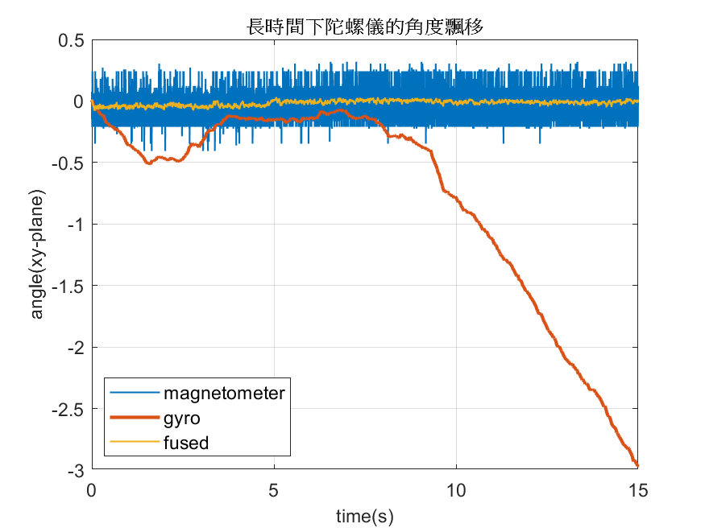

圖二十四 陀螺儀角度校正圖

使用互補濾波成功獲得穩定且靈敏度高的角度資訊。

1. 角度估算-加速度計

在不改變Heading的方向下，當IMU傾斜(離開xy平面)時，會因為x、y分量大小改變造成角度估算偏移。

* 解決方法

使用加速度計計算Roll和Pitch，補償磁力計讀數，修正傾斜造成的分量變化。

加速度計測得的三軸數據 $\left[a_{x},a_{y},a_{z}\right]$ 代表重力加速度在IMU實際坐標系中的投影分量，我們利用旋轉矩陣將這些數據映射回理想的水平面重力方向 $\left[0,0,-g\right]$：

$$\begin{aligned}\left[\begin{matrix}0 \\ 0 \\ -g\end{matrix}\right]=R\left(β,y\right)R\left(α,x\right)\left[\begin{matrix}a_{x} \\ a_{y} \\ a_{x}\end{matrix}\right]\#\left(17\right)\end{aligned}$$

其中g為重力加速度、 $α$ 為Roll angle、 $β$ 為Pitch angle。

通過計算加速度計的三軸分量 $a_{x},a_{y},a_{z}$，我們可以計算：

$$\begin{aligned}α=atan2\left(\frac{a_{y}}{-gcosβ},\frac{a_{z}}{-gcosβ}\right)\#\left(18\right)\end{aligned}$$

$$\begin{aligned}β=atan2\left(\frac{a_{x}}{g},\frac{a_{y}}{-gsinα}\right)\#\left(19\right)\end{aligned}$$

算得到的Roll和Pitch計算得到的Roll和Pitch，可以將磁力計的三軸數據 $\left(x_{mag},y_{mag},z_{mag}\right)$ 校正至水平坐標系(XY平面)：

$$\begin{aligned}\left[\begin{matrix}x_{c} \\ y_{c} \\ z_{c}\end{matrix}\right]=R\left(β,y\right)R\left(α,x\right)\left[\begin{matrix}x_{mag} \\ y_{mag} \\ z_{mag}\end{matrix}\right]\#\left(20\right)\end{aligned}$$

校正後的水平方向分量為：

$$x_{c}=x_{mag}cosβ+y_{mag}sinβsinα+z_{mag}sinβcosα \left(21\right)$$

$\begin{aligned}y_{c}=y_{mag}cosα-z_{mag}cosβcosα\#\left(22\right)\end{aligned}$ 公式為：

$$\begin{aligned}Heading=atan2\left({-y}_{c},x_{c}\right)\#\left(23\right)\end{aligned}$$

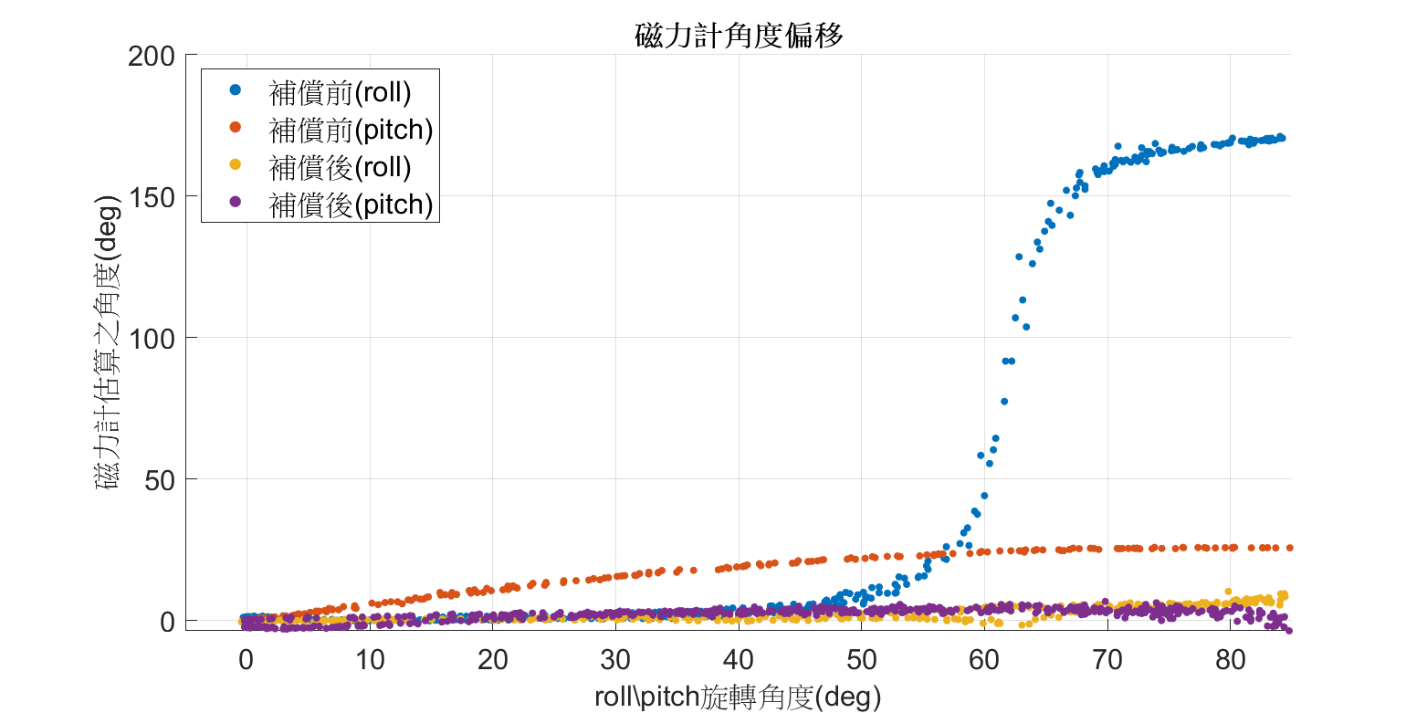

圖二十五 磁力計角度偏移圖

roll, pitch分別旋轉0-85度時，最大角度偏移 < 10 deg

1. 角度估算-最終成品

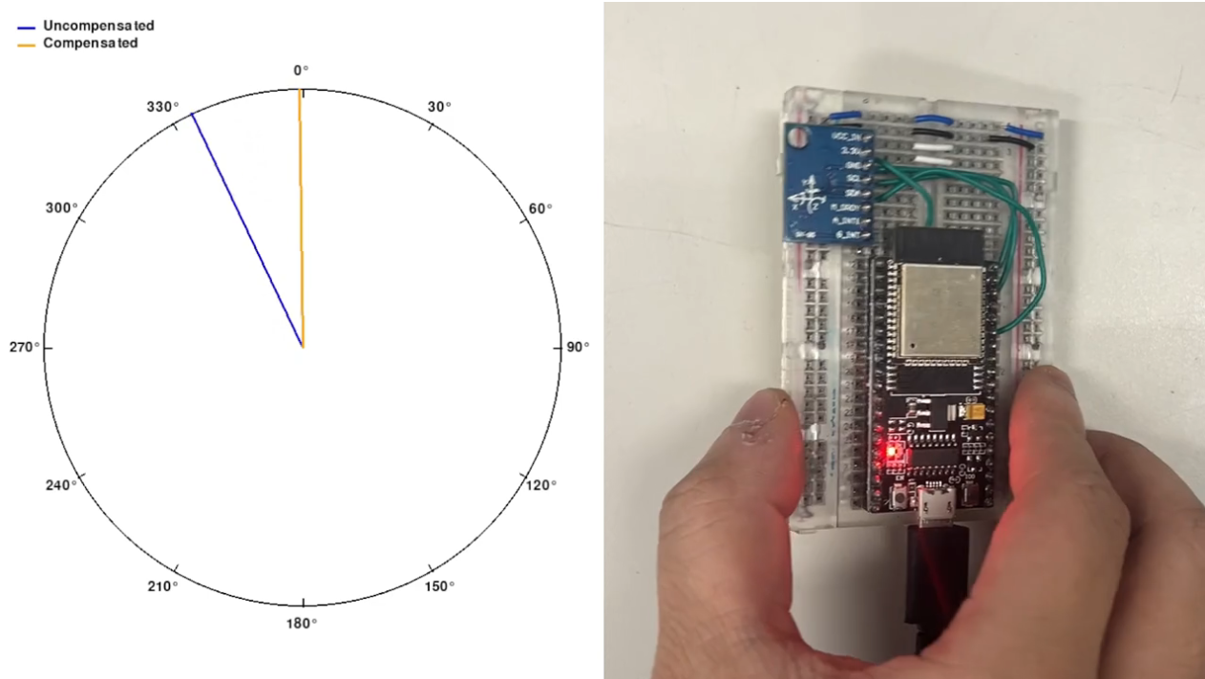

圖二十六 角度校正成品圖

# Wi-Fi連線方案與實作

本研究使用Wi-Fi作為一號車與二號車的溝通傳輸橋樑，為了增加穩定度與數據交換率，我們進行以下實驗:

1. 傳輸機制

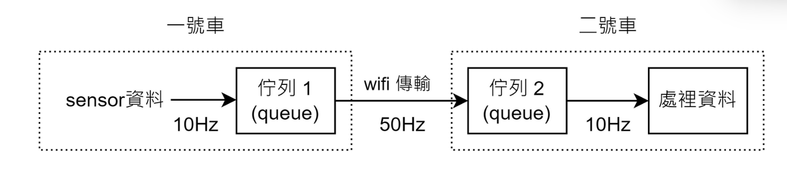

圖二十七 傳輸規劃圖

在智慧無人載具車隊的設計中，我們採用了基於佇列(queue)的資料傳輸機制。一號車會以10Hz的頻率收集感測器資料並存入佇列1中，並以較高的50Hz頻率傳輸給二號車之佇列2中，而二號車同樣會以10Hz的頻率提取佇列中的資料進行路徑跟隨控制。這樣高頻率傳輸方法可以確保資料的穩定性與較低的延遲表現，同時經佇列2緩衝的資料可以確保二號車運行的穩定度。

1. 傳輸格式

**表5** 傳輸資料格式

|  |  |  |
| --- | --- | --- |
| CODE | YAW | SPEED |
| 0 | 16.09 | 14.77 |
| 1 | 16.62 | 20.02 |
| 2 | 17.01 | 13.55 |
| 3 | 17.49 | 10.71 |

為了提升系統的通用性與數據交換效率，定義一個標準化的資料傳輸格式，內容包括：

* CODE：0~9 循環，表示握手訊息的標識。
* YAW：來自 IMU 感測器的偏擺角數據，用於姿態校正。
* SPEED：車輛的運行速度，用於協作跟隨控制。

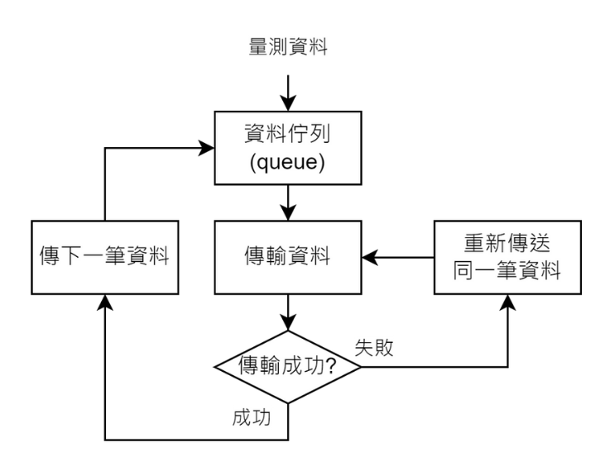

圖二十八 傳輸流程圖

智慧載具之間的資料傳輸流程，先將量測資料以10Hz輸入佇列1，由一號車透過Wi-Fi傳輸到二號車後，會先確定握手訊息是否成功配對，以確保資料成功傳輸，若失敗一號車會再傳輸一次相同資料，直到收到成功傳輸訊號，才會更換佇列1中的下一筆資料進行傳輸。

1. 天線延遲測試

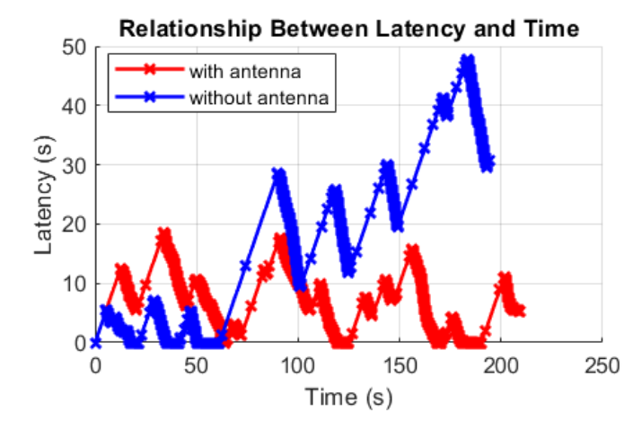

圖二十九 天線延遲測試圖

為檢驗無線傳輸的穩定性與延遲，設計了一項天線延遲測試，步驟是將每次未成功傳輸而卡在佇列1的資料進行記數，直到成功傳輸，並且計算中間的傳輸延遲時間。可以由圖二十九可以看到當未安裝上天線時，藍色曲線延遲會逐步累積，而安裝有天線紅色曲線延遲會降低，使傳輸具備更佳的穩定度。

# 麥克納姆輪二號車控制方法

1. 輪速控制

二號車採用麥克納姆輪 (Mecanum wheel) 機構，因此每顆輪子需獨立控制正反轉與轉速。為實現四輪獨立轉動方向的控制，我們透過繼電器切換馬達的正負極供電，相關電路圖如圖三十所示。

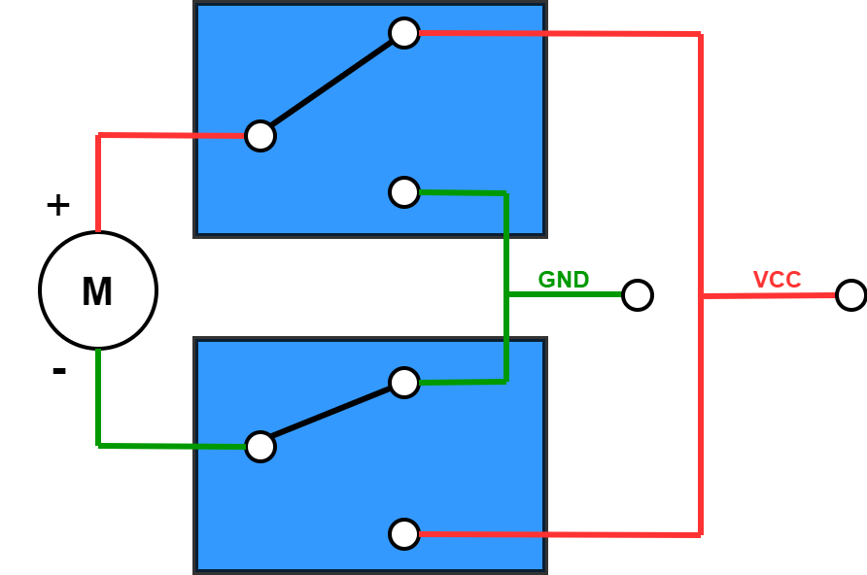

圖三十 繼電器正反轉電路

轉速控制方面，透過霍爾編碼器監控每顆輪胎的轉速，並進行閉迴路PID控制，控制方塊圖以及系統的步階響應測試結果如下圖：

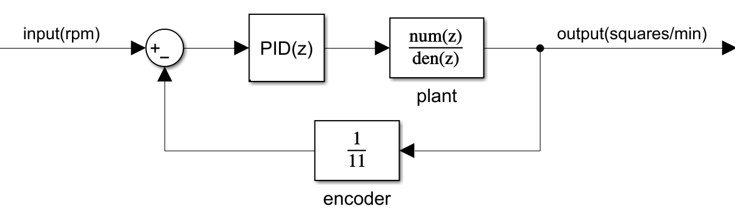

圖三十一 控制方塊圖

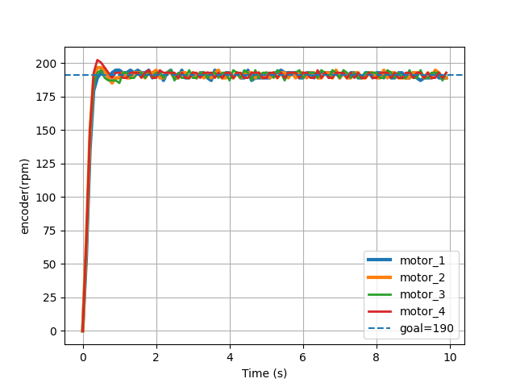

圖三十一 系統步階響應測試

根據步階響應測試結果，系統能在短時間內快速上升至目標值，且穩定後無明顯超調，穩態誤差極小，展現了優異的控制性能。

為測試不同轉速下的PID系統反應，系統的旋波響應測試結果如圖三十二，發現在低轉速及正反轉交替區間，轉速控制會有較大震盪，因此須謹慎控制低轉速情境。

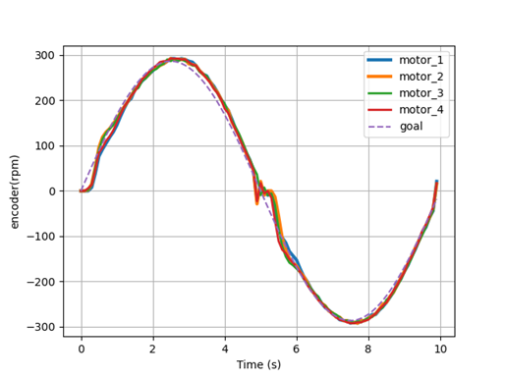

圖三十二 弦波響應測試

1. 偏航角(yaw angle)控制

由於麥克納姆輪的被動子輪特性，在控制車體沿特定方向直線前進時，容易因打滑產生偏航。為解決此問題，我們透過陀螺儀監控車體的偏航角速度 (Yaw Rate)，並對四輪轉速進行即時補償，最終使車體偏航角穩定於零度，實現精確的方向控制。

1. 移動策略

假設一號車能精準記錄當前的切線速度 $V_{car1}$ 和切線方向 $θ_{car1}$，而二號車可在固定偏航角下進行多方向平移，則可依據一號車的速度與方向數據，計算二號車所需的移動參數。

透過先前提到的麥克納姆輪控制方法，將 ${V=V}_{car1}$、 ${θ=θ}_{car1}$ 帶入，並加上對偏航角速度的補償，即可計算出四輪的個別轉速，最終成功讓二號車複製一號車的運動路徑。

# 測試與驗證

1. 一號車路徑輸出測試

由圖三十三直線路徑測試，路徑圖為可以精確紀錄移動中的所有路徑以及距離。

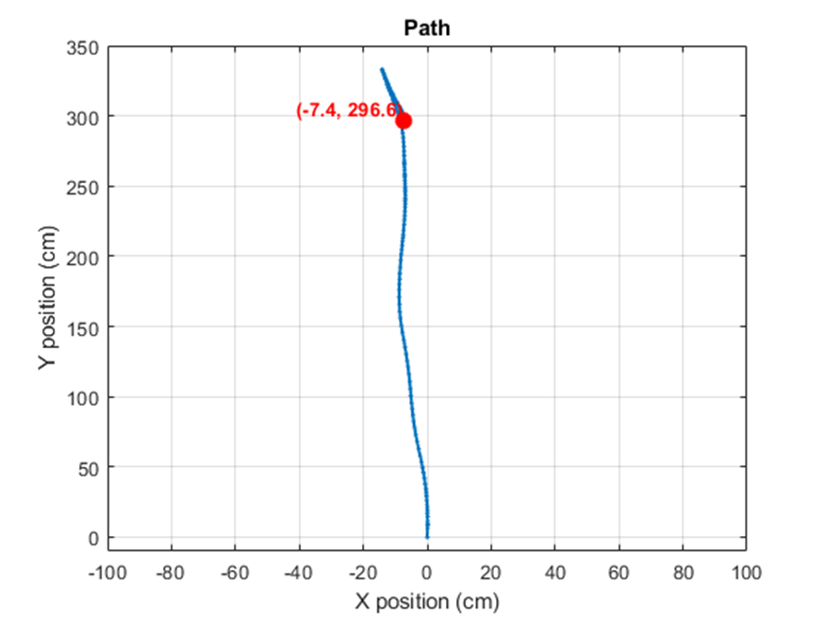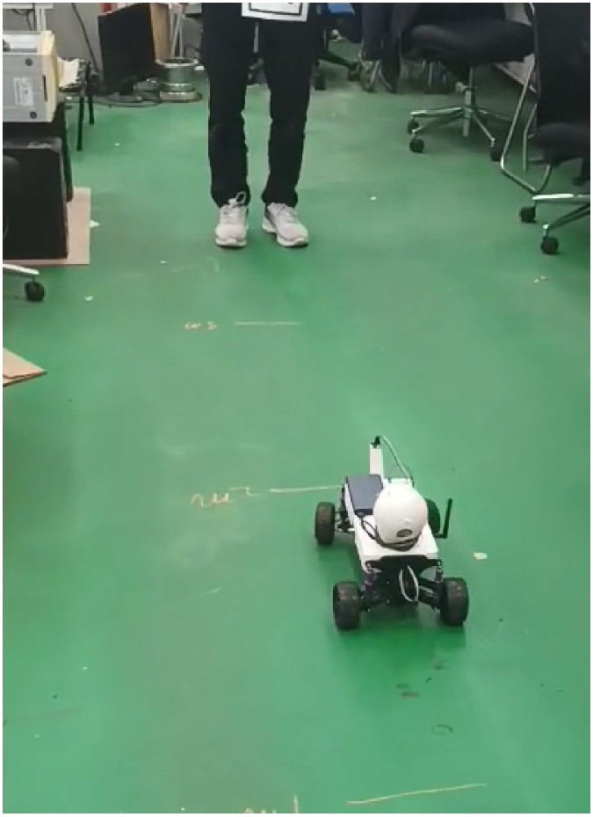

圖三十三 直線路徑測試圖

由圖三十四彎曲路徑測試，一號車再進行大角度轉向的畫，路徑圖也可以精確利用IMU的角度，紀錄所有路徑以及距離不會發生抖動或過度轉向。

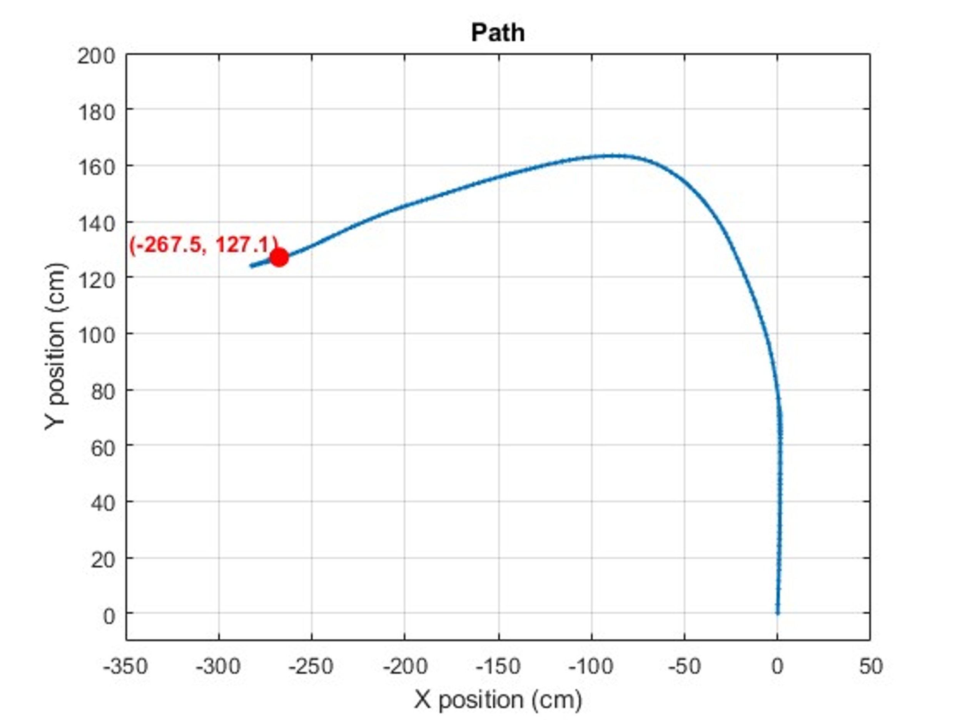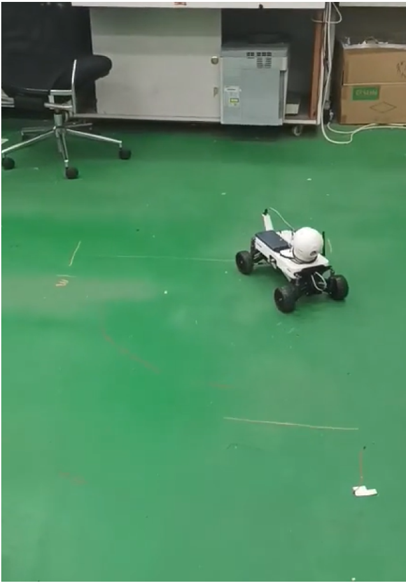

圖三十四 彎曲路徑測試圖

1. 兩車相同路徑協作測試

在兩車相同路徑協作測試中，經實測二號車可以穩定接收一號車紀錄的路徑，並且以相同路徑跟隨協作。

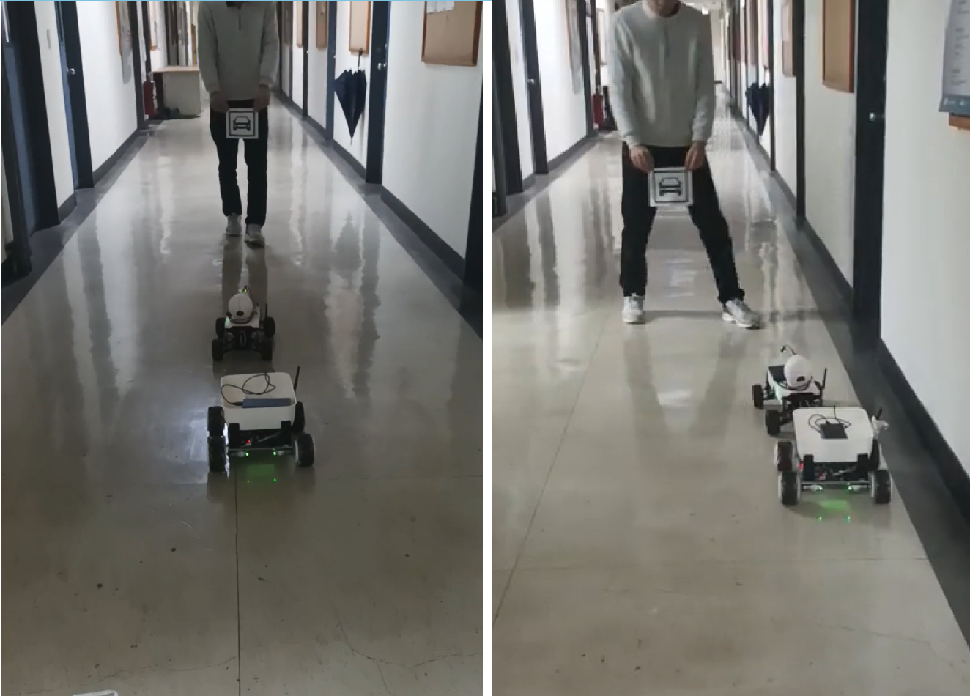

圖三十五 兩車路徑協作跟隨測試

# 結論

本研究成功開發了一款具備高適應性和穩定性的全地形智慧視覺跟隨機器人協作系統。一號車機器人結合了越野的避震設計和轉向控制技術，能夠有效應對多種戶外地形挑戰。通過運用YOLOv7-tiny模型和單晶片本地運行系統，實現了高效的目標識別和跟隨功能，無需依賴伺服器，顯著降低了操作成本。二號車機器人整合一號車所發送的路線資訊，成功進行車隊跟隨理論驗證。

在實驗測試中，一號車機器人的性能得到了充分驗證。其獨立式雙A臂四輪傳動避震系統在克服顛簸路面方面表現出色，精確的齒輪與尺條轉向機構則確保了靈活且穩定的操控。此外，通過MATLAB模擬車輛動力學之結果，證明了該機器人在各種地形條件下的適應性和穩定性，展示了其優越的設計和工程實現。

展望未來，這款全地形智慧視覺跟隨機器人不僅在戶外老人照護、物品運輸和跌倒警示等方面具有廣闊的應用前景，還可在農業收割、自動倉儲和災害救援等領域發揮重要作用。特別是在無人載具車隊的協同工作中，該技術將能進一步提升自動化程度和作業效率，為智慧機器人的發展開拓新的可能性。

本研究所開發的全地形智慧視覺跟隨機器人，憑藉其創新的設計和卓越的性能，為未來智慧機器人的應用與發展提供了新的思路和範例，具有極大的推廣和應用價值。

**參考資料**

1. 汪昰佑(2013) 轉向系統之幾何設計與參數分析 圖3-12
2. Thomas D. Gillespie(1992) Fundamentals of Vehicle Dynamics
3. F. Hu, Y. Wu, Y. Yu, J. Nie, W. Li, and Q. Gao, “An Improved Method for the Magnetometer Calibration Based on Ellipsoid Fitting,” in *2019 12th International Congress on Image and Signal Processing, BioMedical Engineering and Informatics (CISP-BMEI)*, Oct. 2019, pp. 1–5. doi: 10.1109/CISP-BMEI48845.2019.8965821.
4. <https://www.vectornav.com/resources/inertial-navigation-primer/specifications--and--error-budgets/specs-hsicalibration>
5. <https://www.mathworks.com/help/nav/ref/magcal.html>
6. <https://www.mathworks.com/help/fusion/ug/magnetometer-calibration.html>
7. <https://www.infineon.com/dgdl/Infineon-AN2272_PSoC_1_Sensing_Magnetic_Compass_with_Tilt_Compensation-ApplicationNotes-v04_00-EN.pdf?fileId=8ac78c8c7cdc391c017d0731b0d05573>
8. https://mp.weixin.qq.com/s/atYJViQcV3AiT6f5VxC6ow(全向移動機器人運動參數校准)
9. https://www.sciencedirect.com/science/article/pii/S0094114X23003191(A Mecanum wheel model based on orthotropic friction with experimental validation)

1.